文件翻譯系統使用手冊
適用對象：內部員工
系統版本：v0.1.0

1. 系統登入 2
2. 功能入口 3
3. PDF 原版面翻譯 4
3.1 查看翻譯結果 5
3.2 編輯翻譯內容 6
3.3 儲存版本 7
3.4 還原前一版內容 7
3.5 下載文件 8
4. PDF 翻譯重建 (維護中，暫不開放使用) 9
5. Word 原版面翻譯 10
5.1 下載翻譯結果 11
6. 常見錯誤與排除 13

1. 系統登入
進入系統時會看到登入頁。
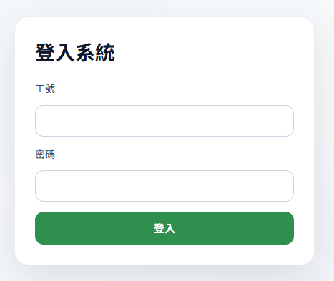
- 在「工號」欄位輸入公司工號。
- 在「密碼」欄位輸入公司密碼。
- 按下登入按鈕，若登入後進入功能入口，代表已可開始使用系統。若登入失敗，請確認工號與密碼是否正確。
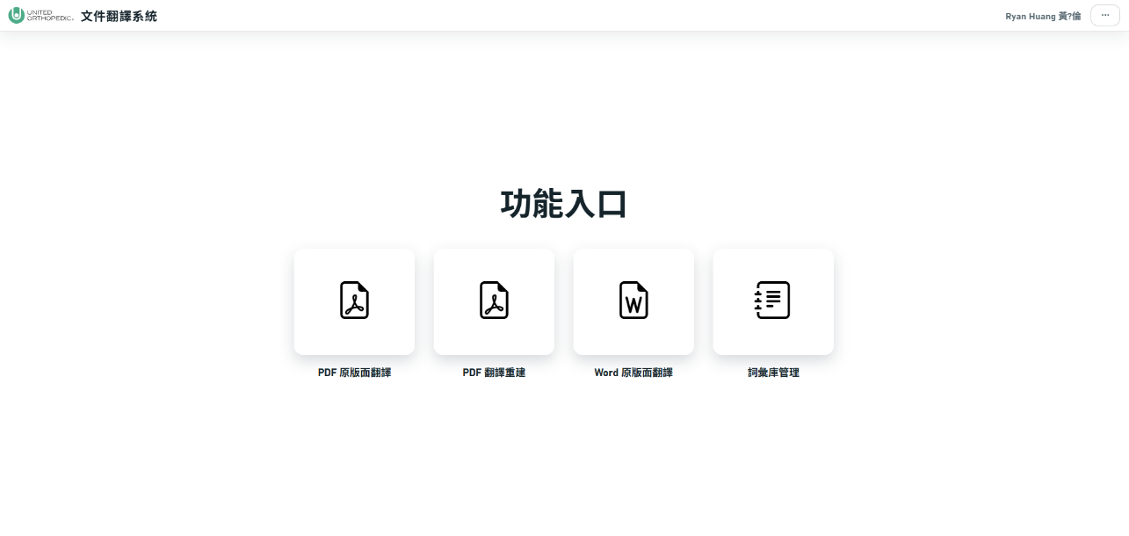

2. 功能入口
登入後會進入「功能入口」，可選擇 PDF 或 Word 的翻譯工作區。
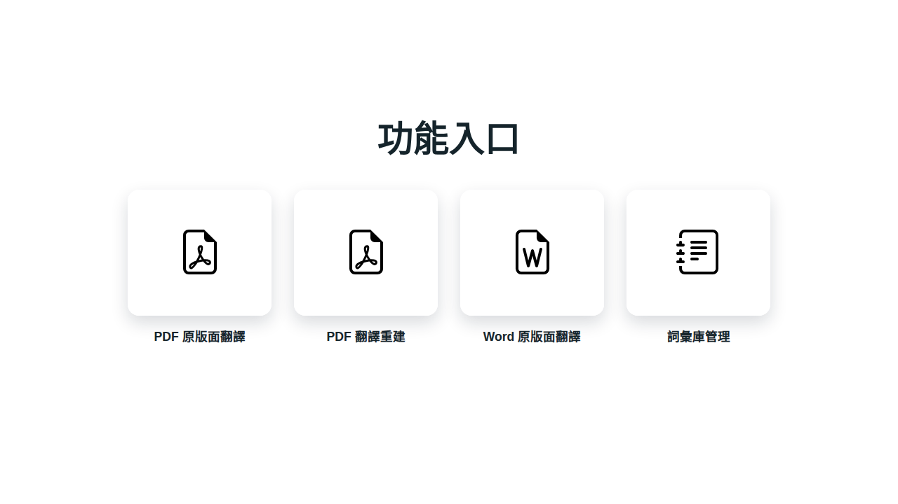
入口 | 用途
PDF 原版面翻譯 | 上傳 PDF，翻譯後在原 PDF 版面上檢視與編輯譯文。
PDF 翻譯重建 | 上傳 PDF，產生翻譯後可下載的Word重建文件。
Word 原版面翻譯 | 上傳 .doc 或 .docx，盡量保留 Word 原始版面輸出譯文。
詞彙庫管理 | 管理翻譯時使用的固定詞彙。

3. PDF 原版面翻譯
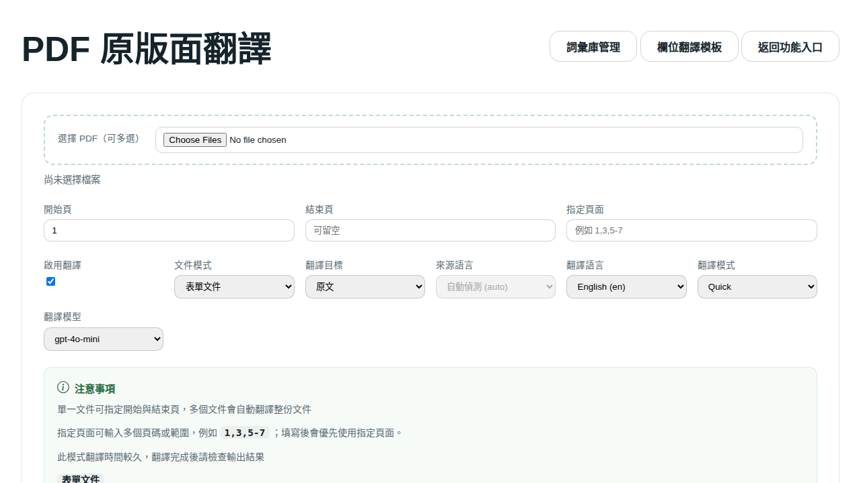
- 在功能入口選擇「PDF 原版面翻譯」。
- 按下「選擇 PDF」區塊。
- 選擇要處理的 PDF 檔案。
- 畫面會顯示已選取的檔名。確認來源語言、翻譯語言與其他設定後，才可送出處理。

3.1 查看翻譯結果
完成的 PDF 原版面翻譯任務會出現在「任務列表」。可使用搜尋欄依文件名稱、建立者或任務 ID 篩選。
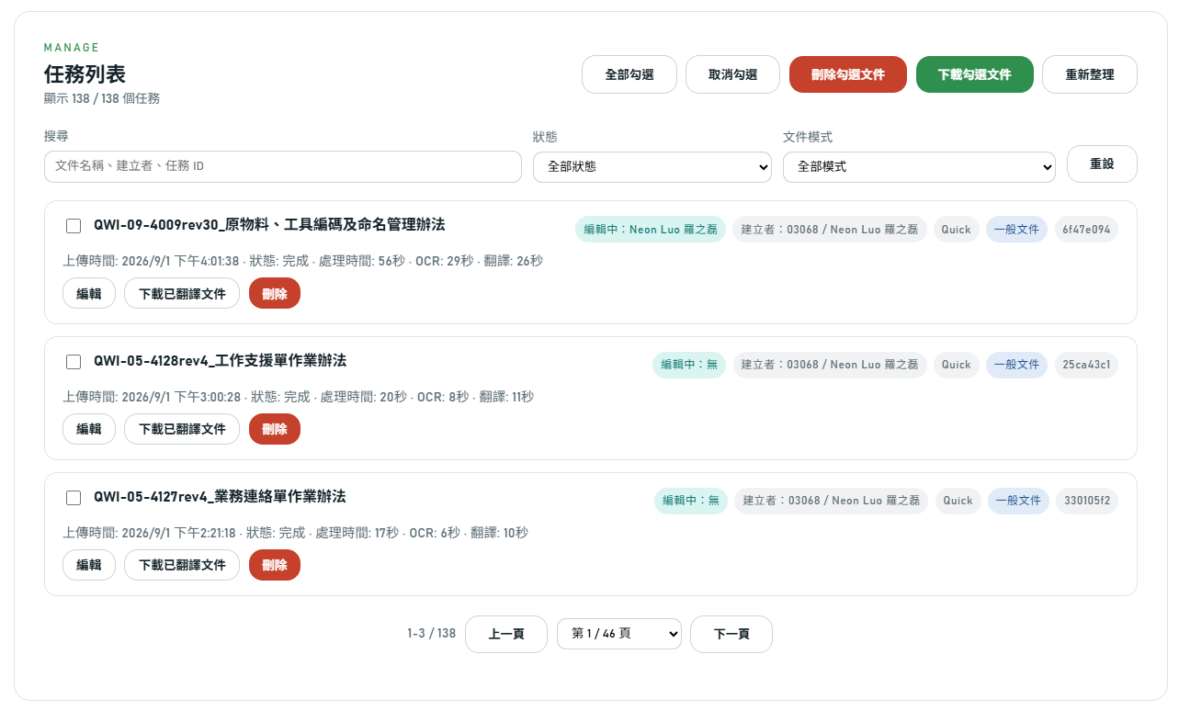
- 在任務列表找到已完成的文件。
- 按下任務卡片上的編輯進入編輯器。
編輯器會顯示文件頁面、頁碼切換、儲存按鈕與右上角更多操作選單。
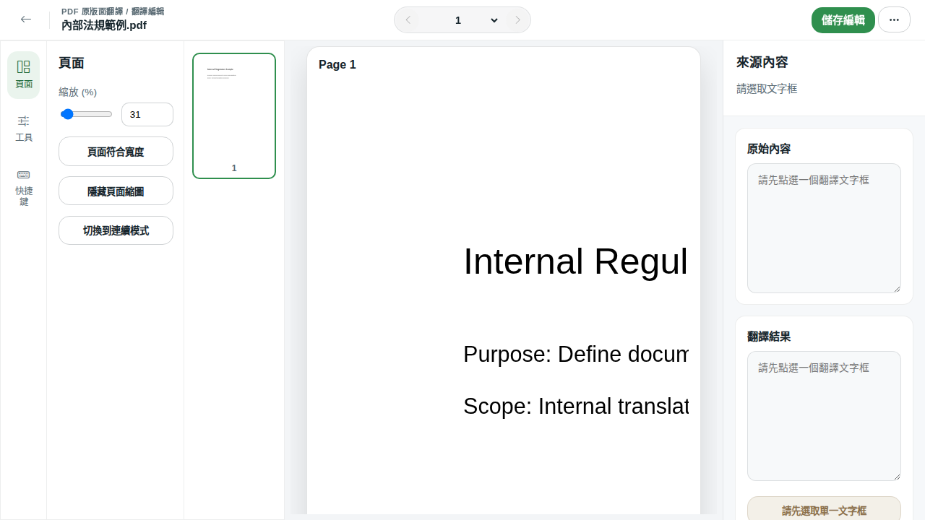

3.2 編輯翻譯內容
在 PDF 編輯器中，可調整文字框內容與樣式。
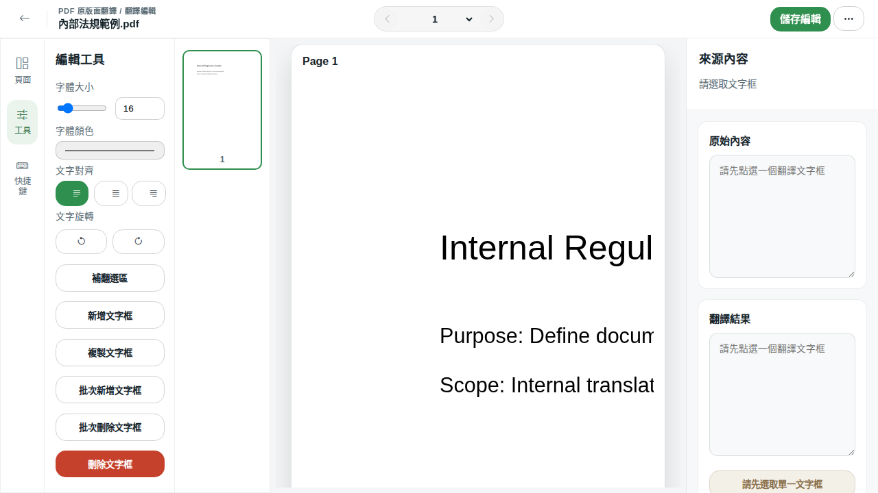
- 在左側側欄切換到「工具」。
- 選取頁面上的文字框。
- 使用字體大小、字體顏色、對齊、旋轉等控制項調整文字。
- 如需新增譯文，按下「新增文字框」。
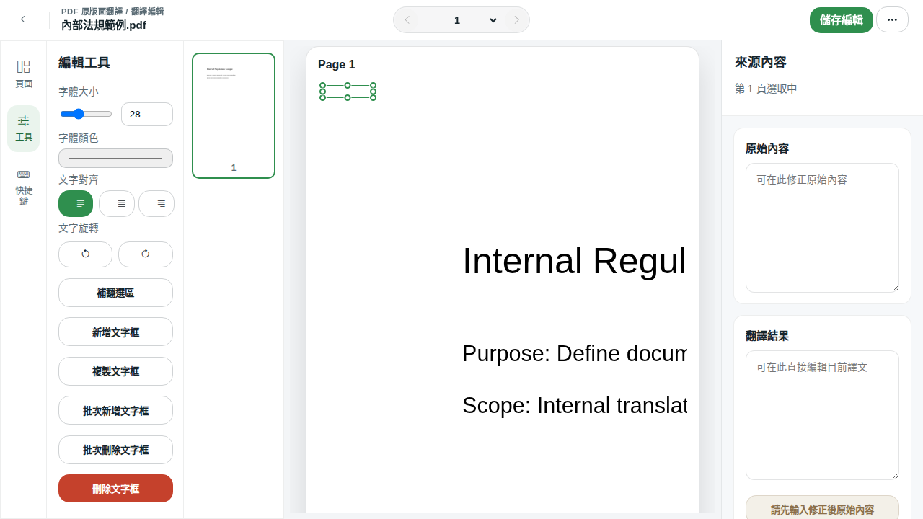
可用工具包含：補翻選區、新增文字框、複製文字框、批次新增文字框、批次刪除文字框、刪除文字框。請先確認目前選取的文字框再執行刪除或批次操作。

3.3 儲存版本
完成編輯後，按右上角「儲存編輯」。
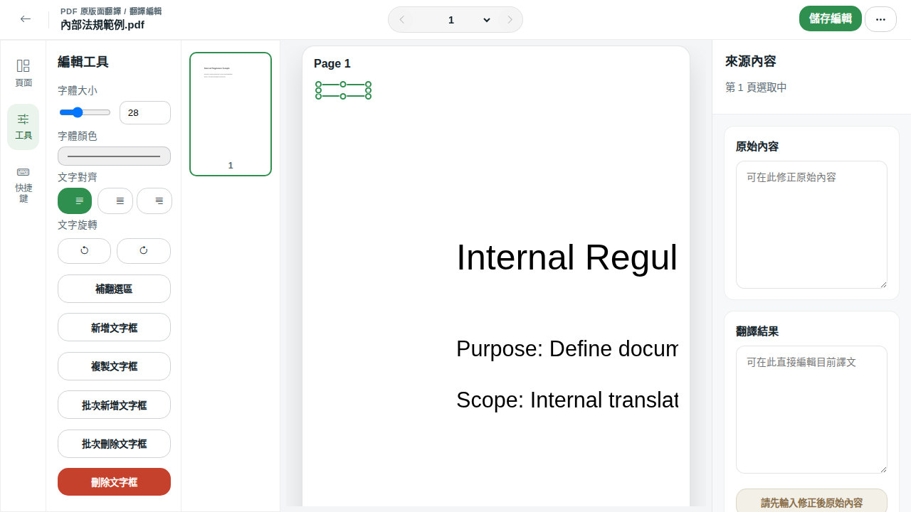

3.4 還原前一版內容
編輯器右上角的更多操作選單提供還原功能。
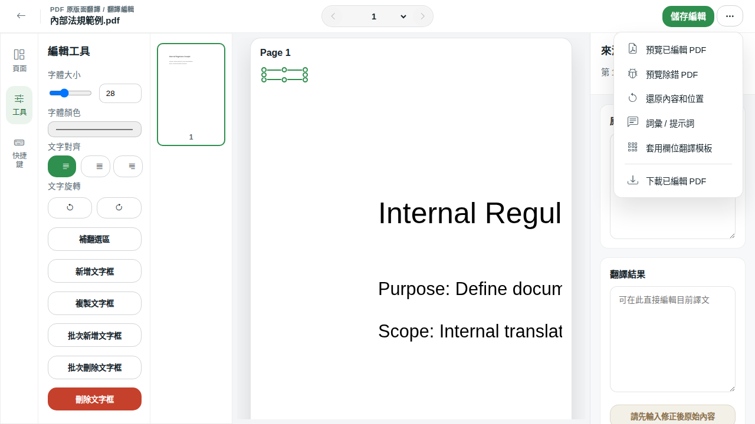

- 按下右上角三點選單。
- 選擇「還原內容和位置」。
- 系統會將內容與位置還原為初次翻譯產生的狀態。
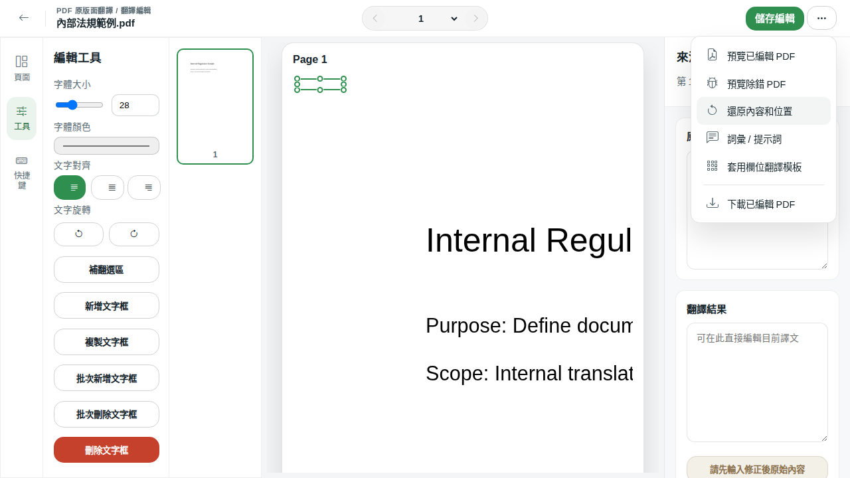

3.5 下載文件
編輯器的更多操作選單提供「下載已編輯 PDF」。

4. PDF 翻譯重建 (維護中，暫不開放使用)
若需要產生重建後的 Word結果，可改用「PDF 翻譯重建」。
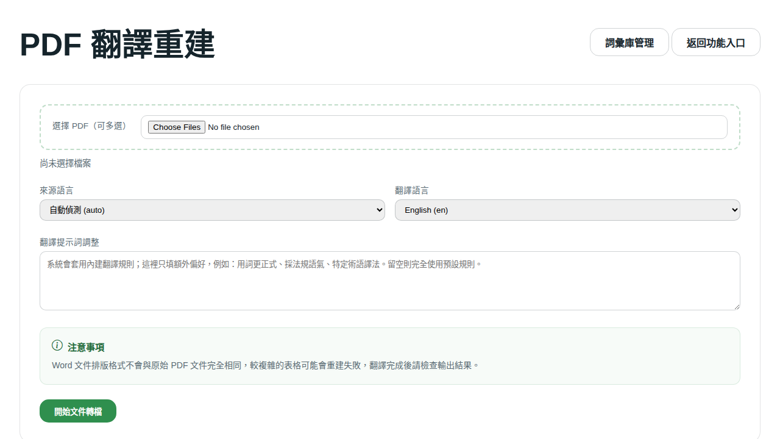

5. Word 原版面翻譯
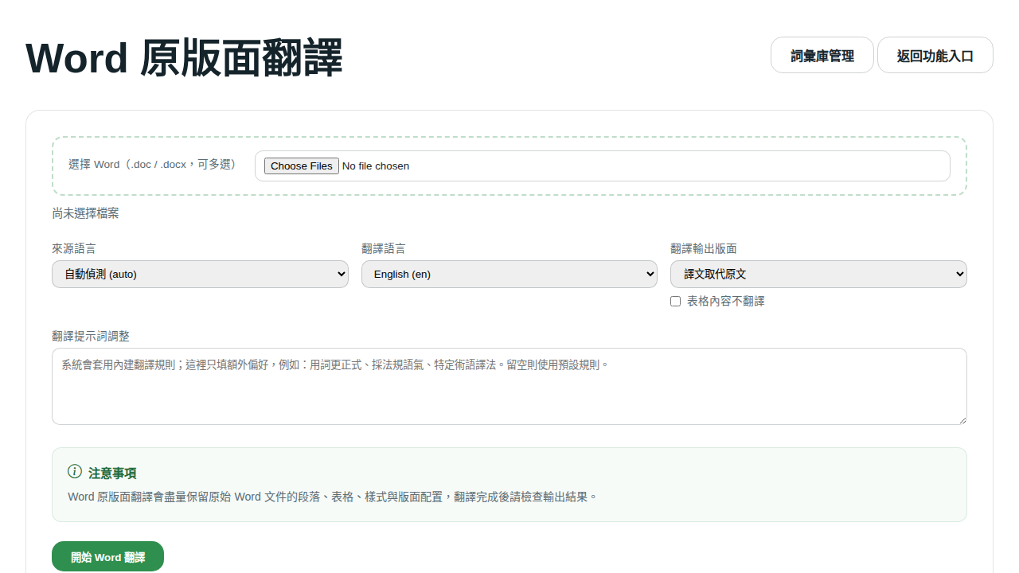
- 在功能入口選擇「Word 原版面翻譯」。
- 按下「選擇 Word（.doc / .docx，可多選）」區塊。
- 選擇一個或多個 Word 檔案。
- 檢查來源語言、翻譯語言與輸出版面。
- 設定「譯文取代原文」或「保留原文，譯文置於下方」。若不希望翻譯表格內容，可勾選「表格內容不翻譯」。

5.1 下載翻譯結果
任務列表可搜尋並下載完成的翻譯文件
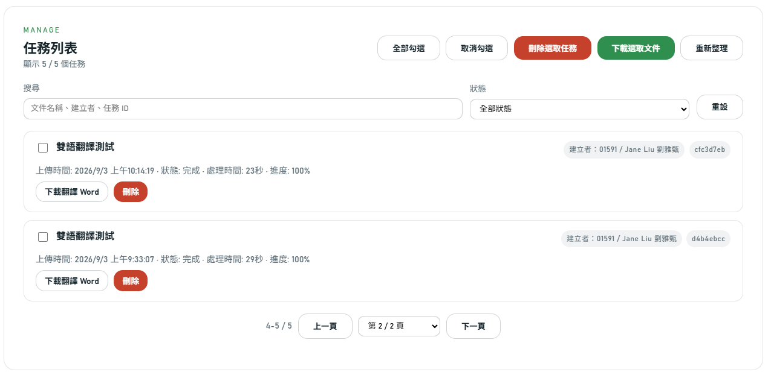
下載單一文件
- 在任務列表勾選要下載的完成任務。
- 按下「下載選取文件」。
- 瀏覽器會下載壓縮檔或文件檔，實際檔名依工作區與任務名稱而定。

下載多個文件
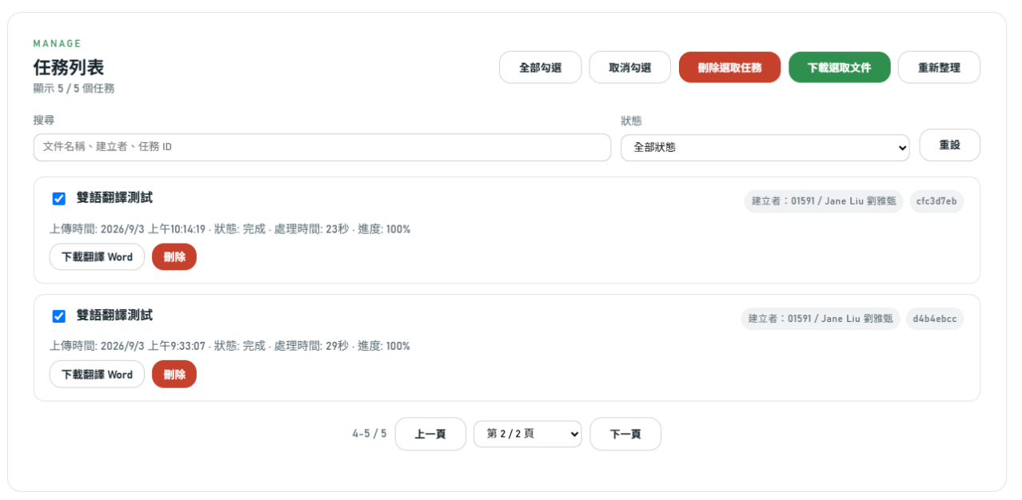
- 在任務列表勾選要下載的完成任務。
- 按下「下載選取文件」。
- 瀏覽器會將選取的文件打包成壓縮檔並進行下載，若要開啟文件請先解壓縮檔案。
若按下下載後沒有取得檔案，請確認任務狀態為完成，且該任務已有輸出文件。

6. 常見錯誤與排除
情況 | 可能原因 | 處理方式
無法登入 | 工號或密碼錯誤、帳號未開通、權限不足 | 重新輸入帳密；仍失敗時聯絡系統管理員確認權限。
選檔後沒有送出 | 尚未按下工作區的主要開始按鈕，或瀏覽器阻擋表單 | 確認檔名已出現在畫面上，再按開始按鈕。
任務一直處理中 | OCR 或翻譯服務仍在處理，或背景服務忙碌 | 稍後按「重新整理」；若長時間未完成，提供任務 ID 給系統管理員。
任務顯示失敗 | 檔案格式、外部服務或系統處理發生錯誤 | 查看任務卡片上的錯誤原因；改用較小或未加密的檔案重試。
編輯器無法開啟 | 任務不存在、權限不足或任務尚未產生可編輯資料 | 確認任務狀態為完成，並確認自己有權限查看該任務。
儲存編輯失敗 | 網路中斷、文件資料異常或輸出 PDF 產生失敗 | 保留目前畫面，重新按「儲存編輯」；若仍失敗，截圖並回報任務 ID。
下載不到檔案 | 未勾選任務、任務未完成或沒有輸出檔 | 勾選已完成任務後再下載；若仍無檔案，請重新整理任務列表。

